Муниципальное автономное дошкольное образовательное учреждение Абатского района детский сад «Сибирячок»

**РМО «Использование современных образовательных технологий по формированию основ здорового образа жизни у детей»**

**Фонетическая и логопедическая ритмика**

**учитель-логопед Сайдуганова М.П.**

**МАДОУ АР детский сад «Сибирячок»,**

**корпус № 1**

**17.11.2022**

Здравствуйте уважаемые коллеги сегодня, я хочу познакомить вас с фонетической и логопедической ритмикой.

Что такое фонетическая ритмика – это система специальных упражнений, сочетающая речь и движение, где проговаривание речевого материала (звуков, слогов, слов, текстов) сопровождается движениями (рук, ног, головы, корпуса). Занятия фонетической ритмикой помогут сформировать фонетическую правильную речь.

Этот метод был разработан для работы над произношением слабослышащих и глухих детей.

Развивая моторику и эмоции у детей, мы создаем предпосылки для становления многих психических процессов и в первую очередь для своевременного развития речи. Мы все знаем, что активно речь начинает формироваться, когда движения пальцев рук ребенка достигают достаточной силы и точности. Поэтому работу нужно выстраивать в направлении от движения к речи – это реализует фонетическая ритмика.

Суть метода: детям предлагают для подражания различные виды движений и их комбинации, движения сочетаются с произнесением звуков, звукосочетаний, слогов, слов с проговариванием фраз и коротких текстов. Обязательное условие – занятий эмоционально – положительный фон, активное использование жестов, мимики, интонационного языка.

**Рекомендации по проведению занятий с использованием игровых упражнений на основе фонетической ритмики.**

1. Проводить занятия регулярно 3-5 раз в неделю по 10-15 мин перед завтраком в качестве речевой зарядки.
2. Дети должны стоят в рассыпную, чтобы не мешать друг другу.
3. Движения и речевой материал предварительно не выучивается. Выполняется все по подражанию.
4. Каждое упражнение повторяется по 3-5 раз
5. Упражнения педагог должен чередовать противоположные по характеру: быстрые и медленные, напряженные и расслабляющие, резкие и плавные.
6. Первый этап – пассивный, дети могут только наблюдать.
7. Знакомство детей со звуками от простых для произношения и переходя постепенно к более сложным (гласные: [а], [о], [у], [э], [и], [ы]; согласные звуки: [м], [н], [ф,] [в], [п], [б], [т],[д], [к], [г], [х], [с], [з], [ц], [ш], [ж], [ч], [щ], [л], [р], йотированные гласные [й] (йот) [я], [ю], [е], [ё]), Занятия должны носить игровой характер, приносить детям радость и удовлетворение.
8. Хвалить, даже если не получается.
9. Использовать несловесные формы поощрения и поддержки – улыбки, прикосновения и т.д.
10. Речь педагога должна быть эмоциональной
11. Педагог должен выполнять правильно и красиво все упражнения
12. Использовать индивидуально и на групповых занятиях
13. Можно использовать как отдельное занятие или часть, в качестве динамической паузы

*Регулярное проведение речевых занятий с использованием игровых упражнений на основе фонетической ритмики показало, что:*

- активнее развивается общая моторика, мелкая, артикуляционная и координация движений.

- улучшается фонетический слух

- нормализуется речевое дыхание

- формируется умение изменять силу и высоту голоса

- улучшается ритмико-интонационная сторона речи

- уточняется артикуляции имеющихся звуков, создается база для успешной постановки звуков

- повышается речевая активность детей

**Практика**

**Звук А**

**Интонация радости**

- Дети вытягивают руки вперед, соединив ладони. Произнося гласный ( а-а-а), они плавно разводят руки в стороны ладошками вверх.

**-** А давайте представим, что мы мышата и на нас охотится сова, нужно по команде «Спрятались!» дети принимают исходное положение: приседают на корточки, обхватив руками колени и прижав подбородок к груди. Сова улетела, и мышата опять выглядывают из норок, по команде «Встали и обрадовались!» дети быстро встают и радостно улыбаясь, разводят руки в стороны ладошками вверх, одновременно произнося гласный (а-а-а).

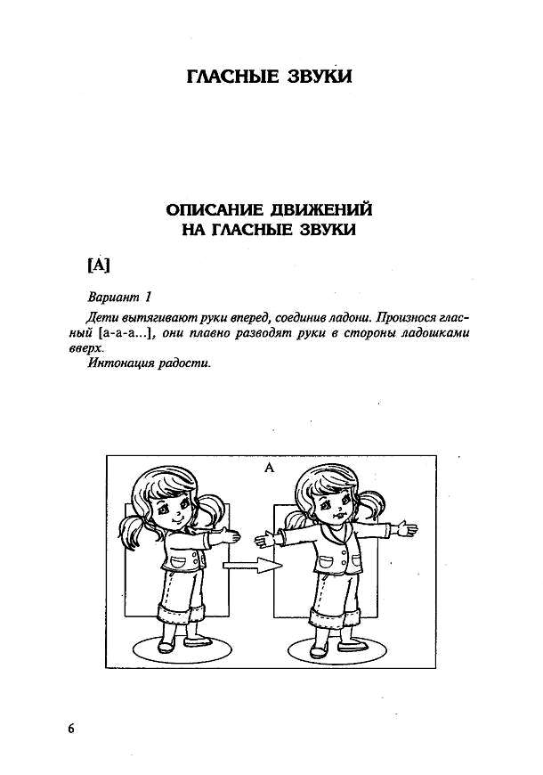 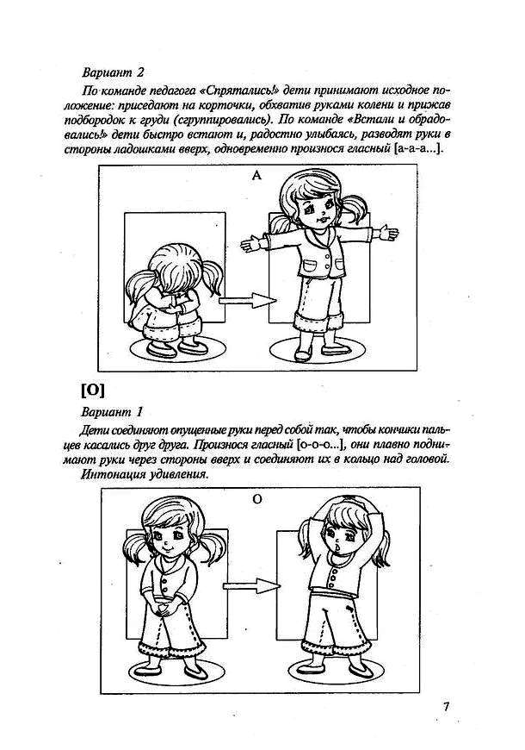

**Звук О**

**Интонация удивления**

 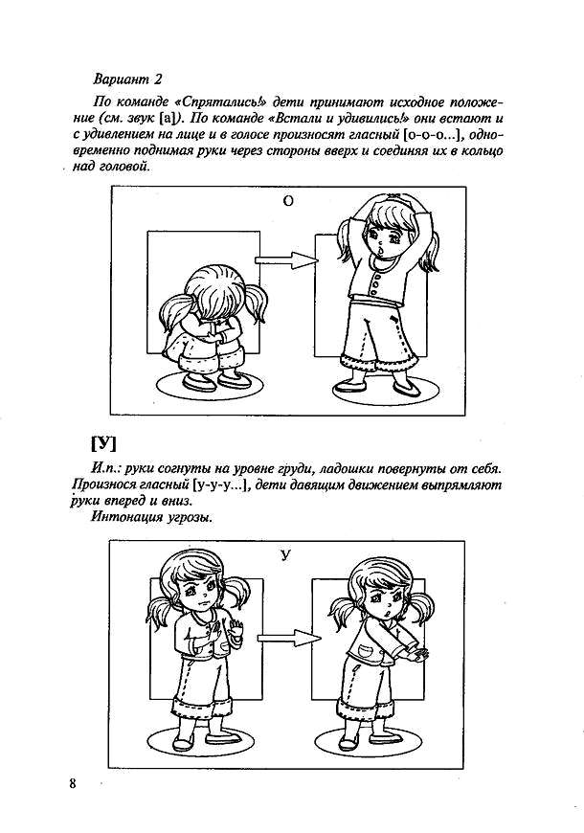

**Тихо-громко**

Начинают с тихого звучания, увеличивая силу голоса по мереразведения рук. Звук произносим на одном выдохе.

Пример «Тихо-громко-тихо», «Громко-тихо», «Громко- тихо- шепот- безвучная артикуляция», «Громко-тихо-громко»

Вы грибочки. Увидели что на вас падает листочек Приседаем и «Громко-тихо-громко» произносим О

**Звук У**

**Интонация угрозы**



**Высоко –низко, или Три медведя**

*Упражнение направлено на формирование умения изменять высоту голоса*

В Гости к медведям прилетели их соседи пчелы и в подарок принесли целый бочонок меда. Покажем, как обрадовались медвежонок, мама – медведица, пап-медведь такому вкусному подарку.

- Произнесение гласного у-у-у высоким голосом (медвежонок)

*Дети поднимаю вверх руки, и в стороны имитируя походку медвежонка.*

- Произнесение гласного у-у-у средним по высоте голосом (медведица)

*Дети выставляют вперед руки, и в стороны имитируя походку медведицы*

- Произнесение гласного у-у-у низким голосом (медведь)

*Дети опускают руки вниз, и в стороны имитируя походку медведя*

**Кто дольше?**

Упражнение направлено на нормализацию речевого дыхания выработку длительного речевого выдоха и представляет собой игру-соревнование.

Соревнуется два ребенка, кто дольше сможет произнести на одном выдохе гласный звук. По команде делаем глубокий вдох и одновременно на выдохе начинают произносить заданный звук. Выигрывает тот, кто дольше, не прерываясь протянет звук.

**Запомни и повтори**

Упражнение направлено на нормализацию речевого дыхания и связанную с ним слитность речи; на развитие слухового внимания и памяти; на формирование первичного навыка звукового анализа

Предлагается в сопровождении движений воспроизвести по подражанию различные комбинации гласных звуков (ау), (ауо), (ауоэ), (ауоэи)…..

Произносим на одном выдохе, звуки плавно перетекают один в другой. Движения тоже плавно переходят одно в другое.

**Узнай и назови**

Должны узнать гласный звук по беззвучной артикуляции и движениям. Для узнавания предлагаются отдельные звуки, сочетания звуков и звуковые цепочки, состоящие из разного количества гласных звуков.

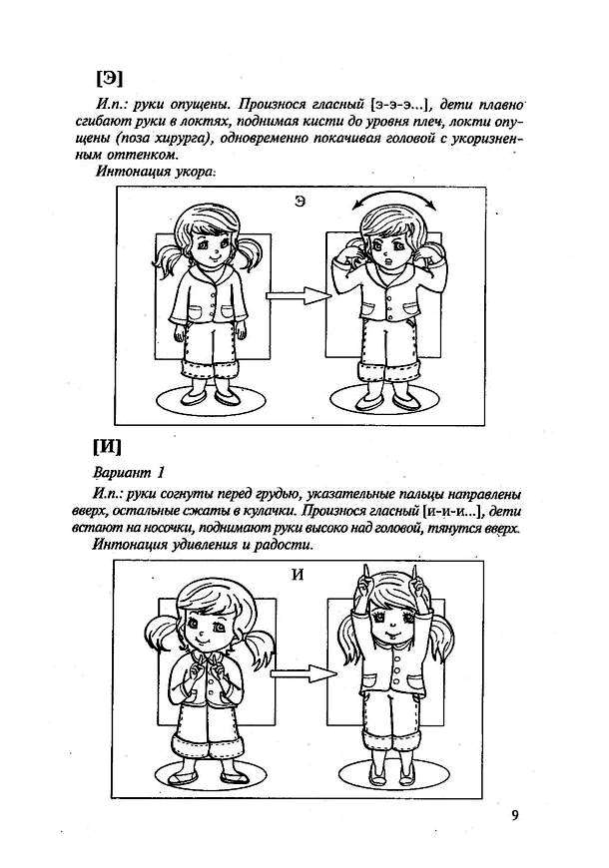

**

*Раздаю карточки, сидящие в зале должны угадать, какой звук показывают.*

**Проговаривание текстов с движениями**

|  |  |
| --- | --- |
| Ананас похож на шишку, | *Дети разводят руки в стороны, затем соединяют в замок перед грудью* |
| Хомячок похож на мышку, | *Ласково проводят ладошкой сверху по правой щеке, затем по левой* |
| Вертолет – на стрекозу, | *Делают вращательные движения руками над головой – «моторчик», затем машут руками, словно стрекоза крылышками.* |
| Антилопа – на козу, | *Разводят руки в стороны, затем прижимают указательные пальцы к голове, «бодаются»* |
| Маленький верблюд – на ламу,  Ну а я похож на маму. | *Приседают и встают. Указывают на себя и обнимают себя.* |

Спасибо за внимание!